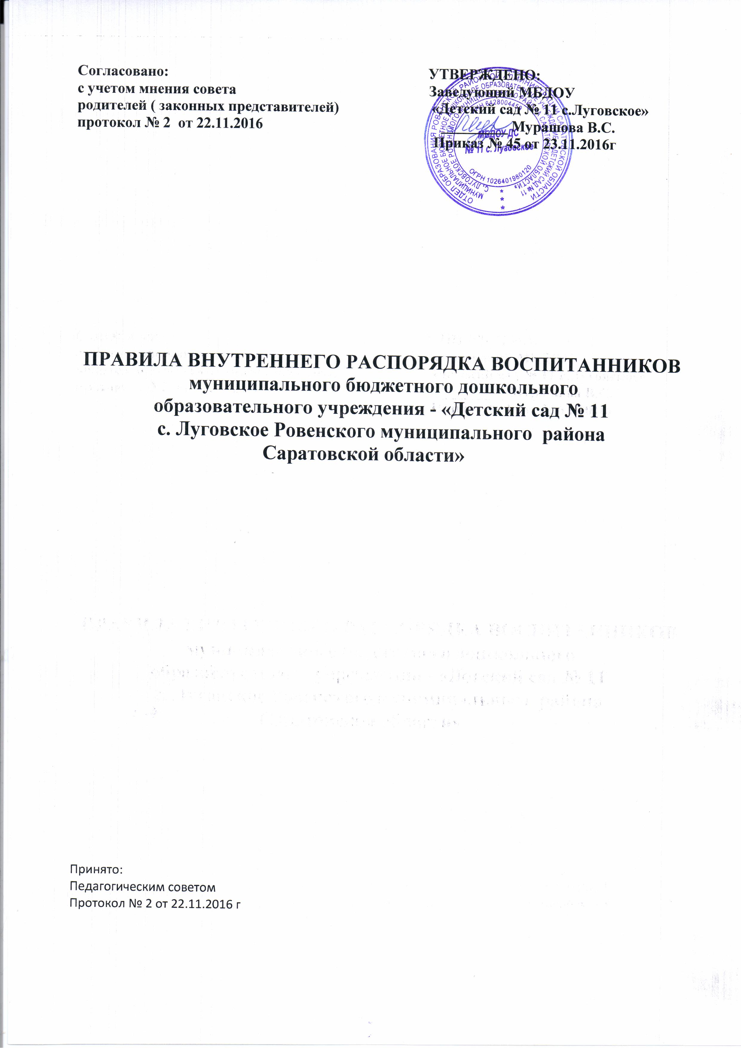

1. Общие положения
1.1.Настоящие Правила внутреннего распорядка воспитанников разработаны в соответствии с Федеральным Законом от 29.12.2012г №273-ФЗ «Об образовании в Российской Федерации», Уставом ДОУ.
1.2. Настоящие Правила регулируют режим организации образовательного процесса, права и обязанности воспитанников ДОУ и их родителей (законных представителей).
1.3. Дисциплина в ДОУ поддерживается на основе уважения человеческого достоинства воспитанников и педагогических работников. Применение физического и (или) психического насилия по отношению к воспитанникам не допускается.
1.4. Настоящие Правила обязательны для исполнения всеми воспитанниками ДОУ и их родителями (законными представителями).
1.5. Текст настоящих Правил размещается на официальном сайте ДОУ в сети интернет.

2. Режим образовательного процесса
2.1. Воспитанники – лица в возрасте от двух до восьми лет, осваивающие основную образовательную программу дошкольного образования в процессе нахождения в ДОУ.
2.2. Режим работы ДОУ:
− пятидневная рабочая неделя;
− девятичасовое пребывание ребёнка в ДОУ;
− начало работы ДОУ: 7.30, окончание работы: 16.30;
− выходные дни: суббота, воскресенье, нерабочие праздничные дни, установленные законодательством РФ;
− в дни, предшествующие нерабочим праздничным дням, окончание работы ДОУ: 15.30.
2.3. Разрабатывается режим дня для разных возрастных групп и является приложением к годовому плану работы ДОУ, рассматривается Педагогическим советом ДОУ на начало учебного года.
2.4. Режим дня соответствует возрастным особенностям воспитанников и способствует их гармоничному развитию.
2.5. Ежедневно организуются прогулки с воспитанниками, продолжительность которых определяется режимом дня для разных возрастных групп и регулируется требованиями СанПиН.
2.6. Режим питания в ДОУ – трёхразовый: завтрак, обед, уплотнённый полдник.
2.7. Питание организуется в соответствии с требованиями СанПиН и на основе примерного десятидневного меню.
2.8. Дневной сон организован однократно, продолжительностью не менее 2,5 часов.
2.9. Непосредственная образовательная деятельность (далее – НОД) осуществляется согласно расписанию для разных возрастных групп, утверждаемому руководителем ДОУ на начало учебного года.
Правила взаимодействия

3. Требования к одежде и обуви воспитанников
3.1. Одежда воспитанников должна соответствовать времени года и температуре воздуха, не сковывать движений и не должна быть велика.
3.2. Одежда воспитанников должна быть чистой, содержаться в порядке: верхняя одежда с крепкой вешалкой; все пуговицы, крючки пришиты, молнии исправны. Завязки и застёжки должны быть расположены таким образом, чтобы ребёнок мог себя самостоятельно обслужить.
3.3. Обувь воспитанников должна быть лёгкой, тёплой, соответствовать времени года, точно соответствовать ноге ребёнка, легко сниматься и обуваться.
3.4. Для нахождения в помещении воспитаннику необходима сменная обувь: тапки или лёгкие сандалии (туфли) с твёрдым задником, неплоской подошвой.

3.5. Для создания комфортных условий пребывания воспитанников ДОО необходимо не менее двух комплектов сменной одежды:
− для холодного времени года: трусики, колготки, шорты, рубашки (мальчикам), платья (девочкам).
− для тёплого времени года: носки, гольфы, трусики, футболки, лёгкие рубашки, платья, головные уборы.

3.6. Для сна воспитанников в неотапливаемый период необходимо наличие пижамы.
3.7. Для пребывания в ДОУ воспитаннику требуется достаточное количество носовых платков, расчёска.

Носовой платок должен находиться в удобном кармане для хранения в одежде ребёнка; носовой платок должен быть и в уличной одежде.

4. Права и обязанности воспитанников и их родителей (законных представителей)
4.1. Воспитанники ДОУ имеют право на:
4.1.1. уважение человеческого достоинства, защиту от всех форм физического и психического насилия, оскорбления личности, охрану жизни и здоровья;
4.1.2. предоставление условий для обучения с учётом особенностей их психофизического развития и состояния здоровья, в том числе получение социально-педагогической и психологической помощи.
4.1.3. освоение образовательной программы дошкольного образования, реализуемой в ДОУ, и дополнительное образование, организованное в рамках реализации приоритетных направлений деятельности ДОУ (кружковые занятия);
4.1.4. развитие своих творческих способностей и интересов, включая участие в конкурсах, выставках, досугах, физкультурных и других массовых мероприятиях;
4.1.5. поощрение за успехи в физкультурной и иной творческой деятельности;
4.1.6. бесплатное пользование учебными пособиями, средствами обучения и воспитания в пределах федеральных государственных образовательных стандартов;
4.1.7. обеспечение безопасности во время пребывания в ДОУ.

4.2. Воспитанники обязаны:
4.2.1. уважать честь и достоинство других воспитанников и работников ДОУ: не бить и не обжать друг друга, не брать без разрешения личные вещи, в том числе принесённые из дома игрушки других детей;
4.2.2. бережно относиться к имущество ДОУ, не портить и не ломать игрушки, а также результаты труда других детей (постройки, поделки и пр.).

4.3. Родители (законные представители) воспитанников имеют право на:
4.3.1. преимущественное право на воспитание, обучение детей перед всеми другими лицами;
4.3.2. перевод ребёнка (с учётом его мнения) на любом этапе обучения на получении семейного образования;
4.3.3. знакомство с Уставом, правоустанавливающими документами ДОУ, учебно-программной документацией и другими документами, регламентирующими организацию и осуществление образовательной деятельности;
4.3.4. знакомство с содержанием образования, образовательной программой дошкольного образования, используемыми в ДОУ методами обучения и воспитания, образовательными технологиями;
4.3.5. защиту прав и законных интересов детей;
4.3.6. получение информации обо всех видах планируемых обследований воспитанников, согласие на проведение психологической диагностики развития детей, отказ от её проведения; получение информации о результатах проведённых обследований своего ребёнка;

4.3.7. участие в управлении ДОУ в соответствии с Уставом ДОУ;
4.3.8. получение квалифицированной психолого-педагогической помощи в вопросах образования и воспитания детей;
4.3.9. оказание безвозмездной помощи ДОУ.

4.4. Родители (законные представители) обязаны:
4.4.1. обеспечить получение детьми дошкольного образования;
4.4.2. соблюдать настоящие Правила, требования локальных нормативных актов, устанавливающих режим пребывания воспитанников в ДОУ, расписание НОД, договор с родителями (законными представителями);
4.4.3. уважать честь и достоинство своего ребёнка, воспитанников и сотрудников ДОУ;
4.4.4. приводить ребёнка в ДОУ здоровым и информировать педагогов группы о каких-либо изменениях, произошедших в состоянии здоровья ребёнка дома;
4.4.5. проверять содержимое карманов в одежде ребёнка на наличие опасных предметов.

Категорически запрещается приносить в ДОУ острые, режущие, стеклянные предметы, мелкие предметы (бусинки, пуговицы и пр.), таблетки и другие лекарственные средства, жевательную резинку, продукты питания (конфеты, печенье, напитки и пр.); надевать ребёнку золотые, серебряные украшения, давать с собой дорогостоящие игрушки, мобильные телефоны, игрушки, имитирующие оружие;

4.4.6. Осуществлять оплату за присмотр и уход за детьми, осваивающими образовательную программу дошкольного образования в срок до 15 числа каждого месяца;
4.4.7. лично передавать детей воспитателю группы и лично забирать из ДОУ или доверить это другим лицам, указанным в договоре с родителями;
4.4.8. уведомлять воспитателя группы о невозможности прихода воспитанника в ДОУ по болезни или другой причине накануне дня непосещения до 16.00 или непосредственно в день непосещения до 8.30.

- Поощрения воспитанников
5.1.За успехи в учебной, спортивной, творческой деятельности к воспитанникам могут быть применены следующие виды поощрений:
5.1.1. объявление благодарности воспитаннику;
5.1.2.направление благодарственного письма родителям (законным представителям) воспитанника;
5.1.3.награждение почетной грамотой и (или) дипломом;
5.1.4. награждение ценным подарком.

- Защита прав воспитанников
6.1. В целях защиты прав воспитанников их родители (законные представители) самостоятельно или через своих представителей вправе:
6.1.1.направить в органы управления ДОУ обращение о нарушении и (или) ущемлении ее работниками прав, свобод и социальных гарантий воспитанников;
6.1.2.использовать не запрещенные законодательством РФ иные способы защиты своих прав и законных интересов.

7 . Здоровье ребенка.
3.1. Во время утреннего приема не принимаются дети с явными признаками заболевания: сыпь, сильный кашель, насморк, температура.
3.2. Если в течение дня у ребенка появляются первые признаки заболевания (повышение температуры, сыпь, рвота, диарея), родители (законные представители) будут об этом извещены и должны как можно быстрее забрать ребенка из ДОУ.

3.3. О возможном отсутствии ребенка необходимо предупреждать воспитателя группы. После перенесенного заболевания, а также отсутствия более 5 дней детей принимают в ДОУ только при наличии справки о выздоровлении.
3.4. Если у ребенка есть аллергия или другие особенности здоровья и развития, то родитель (законный представитель) должен поставить в известность воспитателя, предъявить в данном случае справку или иное медицинское заключение.
3.5. В ДОУ запрещено давать детям какие-либо лекарства родителем (законным представителем), воспитателями групп или самостоятельно принимать ребенку лекарственные средства.
3.6. Своевременный приход в детский сад – необходимое условие качественной и правильной организации воспитательно-образовательного процесса!
3.7. Воспитатели ДОУ осуществляет контроль приема детей. Выявленные больные дети или дети с подозрением на заболевание в ДОУ не принимаются; заболевших в течение дня детей изолируют от здоровых до прихода родителей (законных представителей) или направляют в лечебное учреждение.
3.8. Родители (законные представители) обязаны приводить ребенка в ДОУ здоровым и информировать воспитателей о каких-либо изменениях, произошедших в состоянии здоровья ребенка дома.
3.9. В случае длительного отсутствия ребенка в ДОУ по каким-либо обстоятельствам необходимо написать заявление на имя заведующего ДОУ о сохранении места за ребенком с указанием периода отсутствия ребенка и причины
3.10. После перенесённого заболевания, а также отсутствия более 5-ти дней (за исключением праздничных дней) детей принимают в ДОУ только при наличии справки от участкового врача-педиатра о состоянии здоровья ребёнка, либо с указанием диагноза заболевания, проведённого лечения, сведений об отсутствии контакта с инфекционными больными, а также рекомендаций по индивидуальному режиму ребёнка на первые 10-14 дней.

Приветствуется активное участие родителей в жизни группы и ДОУ:

- участие в праздниках и развлечениях, родительских собраниях, трудовых мероприятиях (субботниках);
- сопровождение детей на прогулках, экскурсиях за пределами детского сада;
- работа в совете родителей ДОУ;
- пополнение развивающей среды детского сада игрушками и книгами, журналами, играми, материалами, которые больше не интересны вашему ребенку и вам, продуктами творчества родителей.

